Intencje Mszalne
Poniedziałek 03.11.2025
6.30 + Paweł Huczek (od rodziców)
18.00 + Adam Sochacki; ++ Rodzice: Jan i Eleonora (od żony i dzieci)
18.00 + Stanisława(f), +Zofia, +Maria, ++ zmarli z ich rodzin
Wtorek 04.11.2025
6.30 + Mieczysław Palka (od rodziny Noworytów)
18.00 + Augustyn Bernacik; ++ zmarli rodzice; ++ zmarłe siostry
18.00 – O Boże błogosławieństwo i opiekę MB. Wspomożenia Wiernych dla ks. Karola z okazji imienin (od Wspólnot Różańcowych)
Środa 05.11.2025
6.30 + Mieczysław Palka (od Brygidy z rodziną)
18.00 + Józef Kotlarczyk (od siostry Heleny)
18.00 + Stanisław Gawor (od siostrzeńca Kamila)
Czwartek 06.11.2025
6.30 + Stanisław Gawor (od siostrzenicy Darii z rodziną)
18.00 + Mieczysław Palka (od Beaty)
18.00 – O Boże błogosławieństwo, zdrowie i opiekę MB. Wspomożenia Wiernych dla mamy Wandy (od córki)
Piątek 07.11.2025
6.30 + Mieczysław Palka (od Agaty i Tomka)
18.00 + Krystyna Szymik (od córki z rodziną)
18.00 ++ zmarli członkowie Żywego Różańca
Sobota 08.11.2025 –
6.30 + Antoni Grygierczyk, +Maria
18.00 + Stefania(f), +Henryk Pławeccy; ++ zmarli rodzice
18.00 + Zofia Bruzda-Kotlarczyk w rocz. urodzin (od córki Heleny)
09.11.2025 – XXXII Niedziela Zwykła
8.00 + Helena, +Wawrzyniec, +Edward Korczykowie (od syna Stanisława z rodziną)
10.00 + + Rodzice: Stanisława(f), Henryk, + Roman (od Doroty i Mariana)
11.30 – O Boże błogosławieństwo i opiekę MB. Wspomożenia Wiernych dla Parafian, Dobrodziejów i uczęszczających do naszego Kościoła
11.30 + Maria Koenig
18.00 ++Stefania i Franciszek Wójcik (rodzice)
Ogłoszenia Parafialne
XXXI Niedziela - Wspomnienie Wszystkich
Wiernych Zmarłych – 02.11.2025r.
Liturgiczne obchody w tygodniu:
a) we wtorek, 4 listopada, wspominamy w liturgii św. Karola Boromeusza, biskupa. W tym dniu ks. Karol Nadratowski obchodzi Swoje Imieniny. Życzymy ks. Karolowi wielu łask Bożych, opieki MB. Wspomożenia Wiernych oraz dużo radości i entuzjazmu w pracy duszpasterskiej.
b) W tym tygodniu przypada pierwszy czwartek miesiąca i pierwszy piątek miesiąca. Modlimy się w intencji pasterzy Kościoła i prosimy Boga o nowe powołania oraz oddajemy cześć Najświętszemu Sercu Pana Jezusa. Do chorych parafian księża z Komunią św. udadzą się po wcześniejszym telefonicznym powiadomieniu.
c) w piątek, 7 listopada o godz. 17.00 wystawienie Najświętszego Sakramentu z odmówieniem nowenny do Bożego Miłosierdzia, a o godz. 17.30 różaniec św. z wypominkami
c) w przyszłą niedzielę, 9 listopada, obchodzimy święto Rocznicy poświęcenia Bazyliki Laterańskiej, która jest kościołem katedralnym Biskupa Rzymu oraz matką i głową wszystkich kościołów świata. W tym dniu odbędzie się w Oświęcimiu-Brzezince tradycyjne nabożeństwo Drogi Krzyżowej w intencji ofiar obozów koncentracyjnych i gułagów. Początek o godzinie 14:00 przy Bramie Śmierci.
1. Dzisiaj o godzinie 17:15 – zapraszamy na różaniec św. z wypominkami. Wierni, którzy nawiedzą kościół, kaplicę publiczną, lub półpubliczną 1 listopada i przez cały Dzień Zaduszny, mogą dostąpić odpustu zupełnego za zmarłych. Można go uzyskać tylko jeden raz w ciągu dnia. Wierni, którzy nawiedzą cmentarz i pomodlą się mogą uzyskać odpust za zmarłych. Odpust jest zupełny od 1 do 8 listopada, natomiast w inne dni roku jest cząstkowy.
2. W środę, po Mszy św. wieczornej przy wystawionym Najświętszym Sakramencie modlimy się za przyczyną św. Józefa w intencji rodzin.
3. Wszystkim dzieciom uczestniczącym w odmawianiu Różańca św. dziękujemy za ich wytrwałość i wspólną modlitwę.
4. Przez miesiąc listopad, codziennie o godzinie 17:30 będziemy odmawiać różaniec św. ofiarując go za zmarłych polecanych w tegorocznych wypominkach. Zapraszamy do tej wspólnej modlitwy,
5. Sanktuarium Matki Bożej Wspomożenia Wiernych w Oświęcimiu (Salezjanie) zaprasza na koncert chóralno-organowy, który odbędzie się w niedzielę 9 listopada o godz. 19:30 Szczegóły podane są na plakatach.
Zachęcamy do lektury prasy katolickiej: Niedzieli, Gościa Niedzielnego oraz Historii Kościoła.
Serdecznie dziękujemy naszym Paniom Parafiankom za wystrój Kościoła na miesiąc październik oraz listopad.
Za modlitwę oraz wszelkie ofiary składamy serdeczne Bóg Zapłać.

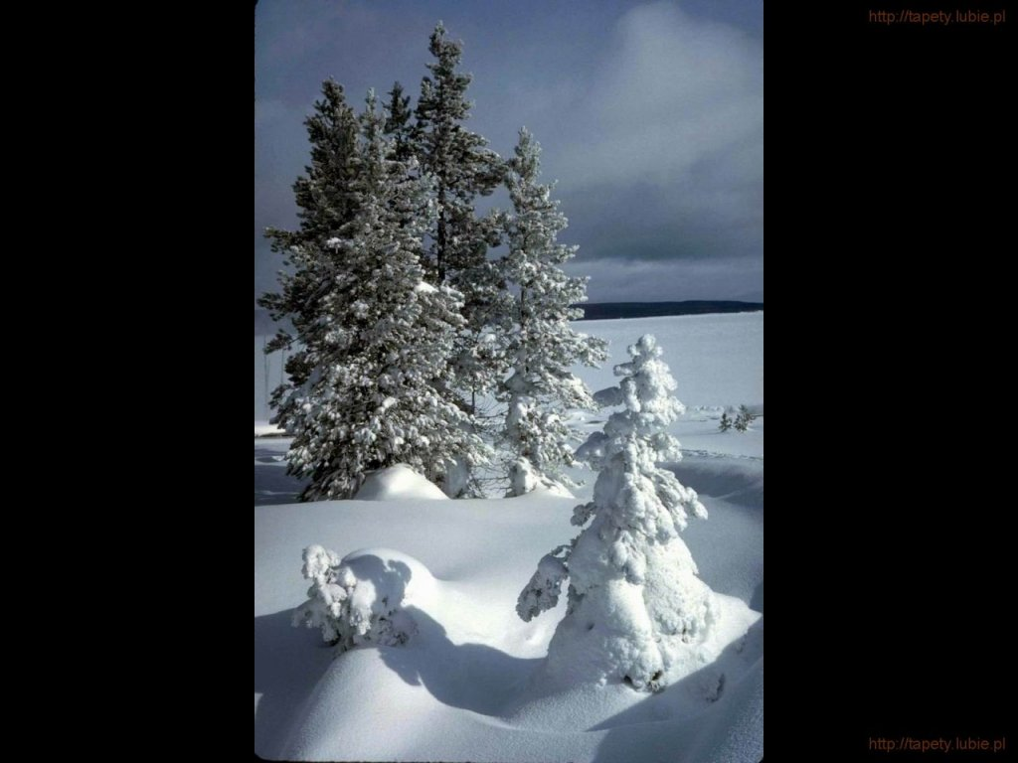
SALEZJAŃSKIE ZASOLE

Słowo na niedzielę.

Nie ma Go tutaj; zmartwychwstał!
Tekst dzisiejszego fragmentu Ewangelii Łukaszowej nie pojawia się zazwyczaj w tej formie w liturgii. Opis śmierci i pogrzebu Jezusa jest czytany oddzielnie od opisu pustego grobu – znaku zmartwychwstania Chrystusa. Odpowiada to także emocjom, jakie nam towarzyszą, gdy jesteśmy konfrontowani z rzeczywistością śmierci. Jest ona dla nas boleśnie realna, namacalna, gdy stoimy przy grobach naszych kochanych bliskich i to nie tylko wtedy, gdy ich miejsce przy naszym stole jest niemalże jeszcze ciepłe od ich niedawnej obecności, ale także wtedy, gdy zdajemy sobie sprawę, że po mijających dziesięcioleciach od ich odejścia nie pozostało po ich ciałach absolutnie nic. W odróżnieniu od tego realnego doświadczenia śmierci, przekonanie o zmartwychwstaniu umarłych pozostaje na zupełnie innym poziomie: jako płynąca z wiary nadzieja, która jednak często wydaje się daleka i nieosiągalna.
Być może jednak właśnie dlatego w dzisiejszej liturgii Dnia Zadusznego obydwie te części opisujące Misterium Paschalne Chrystusa zostały połączone. Opis Łukaszowy nie retuszuje niczego z dramatyzmu śmierci Jezusa, a więc także z dramatyzmu śmierci każdego człowieka. Ostatnie chwile ludzkiego życia są nierzadko pogrążone w mroku i naznaczone doświadczeniem rozdarcia i poczuciem ostatecznego rozerwania wszystkich relacji. Jednak po opisie złożenia martwego ciała Jezusa w grobie następuje, niemal natychmiast, opis wielkanocnego poranka. Obydwie te prawdy są jak dwie strony tego samego medalu. Kto wierzy w Chrystusa, stara się ze wszystkich sił nie tracić z oczu tego związku, który pozwala z nadzieją przeżywać każde doświadczenie śmierci.
Żadna śmierć, nawet jeżeli wywołuje bardzo bolesne przeżycia, nie jest ostatnim słowem. Osoba Chrystusa łączy te dwa, na pierwszy rzut oka, niemożliwe do pogodzenia światy: świat żywych i świat umarłych. On jest jedynym, który rzeczywiście umarł i rzeczywiście powstał z martwych. Dlatego zawsze, gdy pojawia się pokusa, by poddać się beznadziei śmierci, trzeba przywołać słowa aniołów z dzisiejszego fragmentu Ewangelii Łukaszowej: „Dlaczego szukacie żyjącego wśród umarłych? Nie ma Go tutaj; zmartwychwstał”.
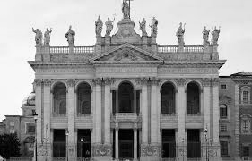

9 listopada - rocznica poświęcenia Bazyliki Laterańskiej
Wiele osób sądzi, że najważniejszym kościołem papieskim jest bazylika św. Piotra na Watykanie. Nie jest to prawdą. To bazylika świętego Jana na Lateranie jest kościołem katedralnym papieża. Odegrała ona doniosłą rolę w historii chrześcijaństwa i dlatego Kościół obchodzi specjalny dzień, przypominający moment jej poświęcenia. Bazylika ta jest jedną z czterech bazylik większych Rzymu. Nazwa tego miejsca pochodzi od nazwiska starożytnych posiadaczy tych ziem. Cesarz Neron pod pozorem spisku zgładził Plantiusa Laterana i zagarnął jego pałac. Konstantyn Wielki pałac ten podarował papieżowi św. Sylwestrowi I (314-335). Do roku 1308 był on rezydencją papieży. Gdy w 313 r. cesarz Konstantyn Wielki wydał edykt pozwalający na oficjalne wyznawanie wiary chrześcijańskiej, kazał wybudować obok pałacu okazałą świątynię pod wezwaniem Chrystusa Zbawiciela, św. Jana Chrzciciela i św. Jana Ewangelisty. Stała się ona pierwszą katedrą Rzymu, a przylegający do niej pałac - siedzibą papieży. Jej poświęcenia dokonał papież św. Sylwester I w dniu 9 listopada 324 r.
W ciągu kilku wieków panowało tu 161 papieży i odbyło się pięć soborów powszechnych. Bazylika na Lateranie przestała być siedzibą papieży od czasów niewoli awiniońskiej na początku XIV w. W 1377 r. papież Grzegorz IX przeniósł swą siedzibę do Watykanu.
Do dziś bazylika laterańska zachowuje swe wyjątkowe znaczenie. W odróżnieniu od trzech pozostałych rzymskich kościołów patriarchalnych przysługuje jej tytuł arcybazyliki; każdy nowo wybrany biskup Rzymu udaje się do niej w uroczystej procesji. Nad wejściem do świątyni znajduje się łaciński napis, który najlepiej oddaje wagę i rolę tego miejsca: Mater et Caput omnium Ecclesiarum Urbis et Orbis to znaczy: Matka i Głowa wszystkich kościołów Miasta i Świata. Tu właśnie papieże odprawiali Mszę na rozpoczęcie Wielkiego Postu.
Bazylika św. Jana na Lateranie jest nieco tylko mniejsza rozmiarem od Bazyliki św. Piotra i od Bazyliki św. Pawła za Murami. Wnętrze bazyliki jest podzielone kolumnami na pięć naw. Imponujący jest fronton bazyliki z 15 potężnymi figurami u szczytu (każda o wysokości 7 m): Chrystusa, św. Jana Chrzciciela, św. Jana Apostoła i doktorów Kościoła. Z balkonu, który jest umieszczony w centrum frontonu Bazyliki, papieże udzielali ludowi błogosławieństwa apostolskiego. Do wnętrza bazyliki prowadzi pięć potężnych wejść. W nawie głównej stoją także potężne posągi 12 Apostołów i ważniejszych proroków. W nawach bocznych są nagrobki papieży. Za konfesją, czyli za ołtarzem głównym, pod baldachimem, gdzie tylko papież odprawia Mszę świętą, znajduje się bogate prezbiterium, a przy jego końcu przy ścianie na stopniach stoi tron papieski z białego marmuru, wysadzany drogimi kamieniami tworzącymi artystyczne mozaiki.
Do bazyliki dobudowane jest baptysterium, czyli osobna kaplica z basenem (tzw. pisciną), gdzie katechumenom udzielano chrztu przez zanurzenie. Kaplica nosi imię Konstantyna, gdyż są w jej wnętrzu obrazy, przedstawiające żywot tego właśnie cesarza. Obok bazyliki znajduje się osobny budynek wybudowany na polecenie papieża Systusa V w 1589 r., w którym znajdują się "Święte Schody" (scala sancta). Według podania są to kamienne stopnie, po których Chrystus szedł na sąd do Piłata. Przywiezione zostały one z Jerozolimy do Rzymu w roku 326 przez św. Helenę, matkę cesarza Konstantyna I.

